Nama : Annisa Himatul Chasanah

NIM : A11.2022.13980

1. Output contoh 1

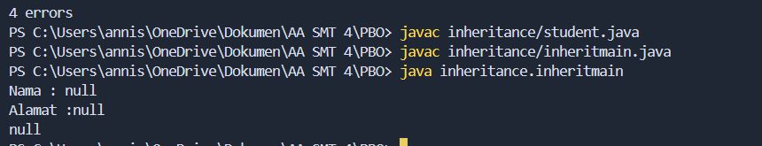

1. Output contoh 2

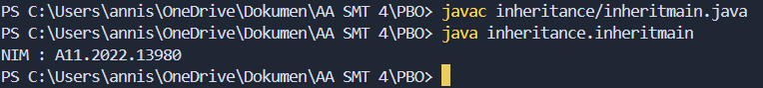

1. Output contoh 3

